KARYA TULIS ILMIAH

GAMBARAN PENGETAHUAN MENYIKAT GIGI TERHADAP
TERJADINYA KARANG GIGI PADA SISWA-SISWI
ANAK KELAS V SD NEGERI NO 060849
KECAMATAN MEDAN BARAT



SITI RAHMA SIREGAR
P07525018170

POLITEKNIK KESEHATAN KEMENKES RI MEDAN
JURUSAN KEPERAWATAN GIGI
2019

KARYA TULIS ILMIAH

GAMBARAN PENGETAHUAN MENYIKAT GIGI TERHADAP
TERJADINYA KARANG GIGI PADA SISWA-SISWI
ANAK KELAS V SD NEGERI NO 060849
KECAMATAN MEDAN BARAT

Sebagai Syarat Menyelesaikan Pendidikan Studi Diploma III



SITI RAHMA SIREGAR
P07525018170

POLITEKNIK KESEHATAN KEMENKES MEDAN
JURUSAN KEPERAWATAN GIGI
2019
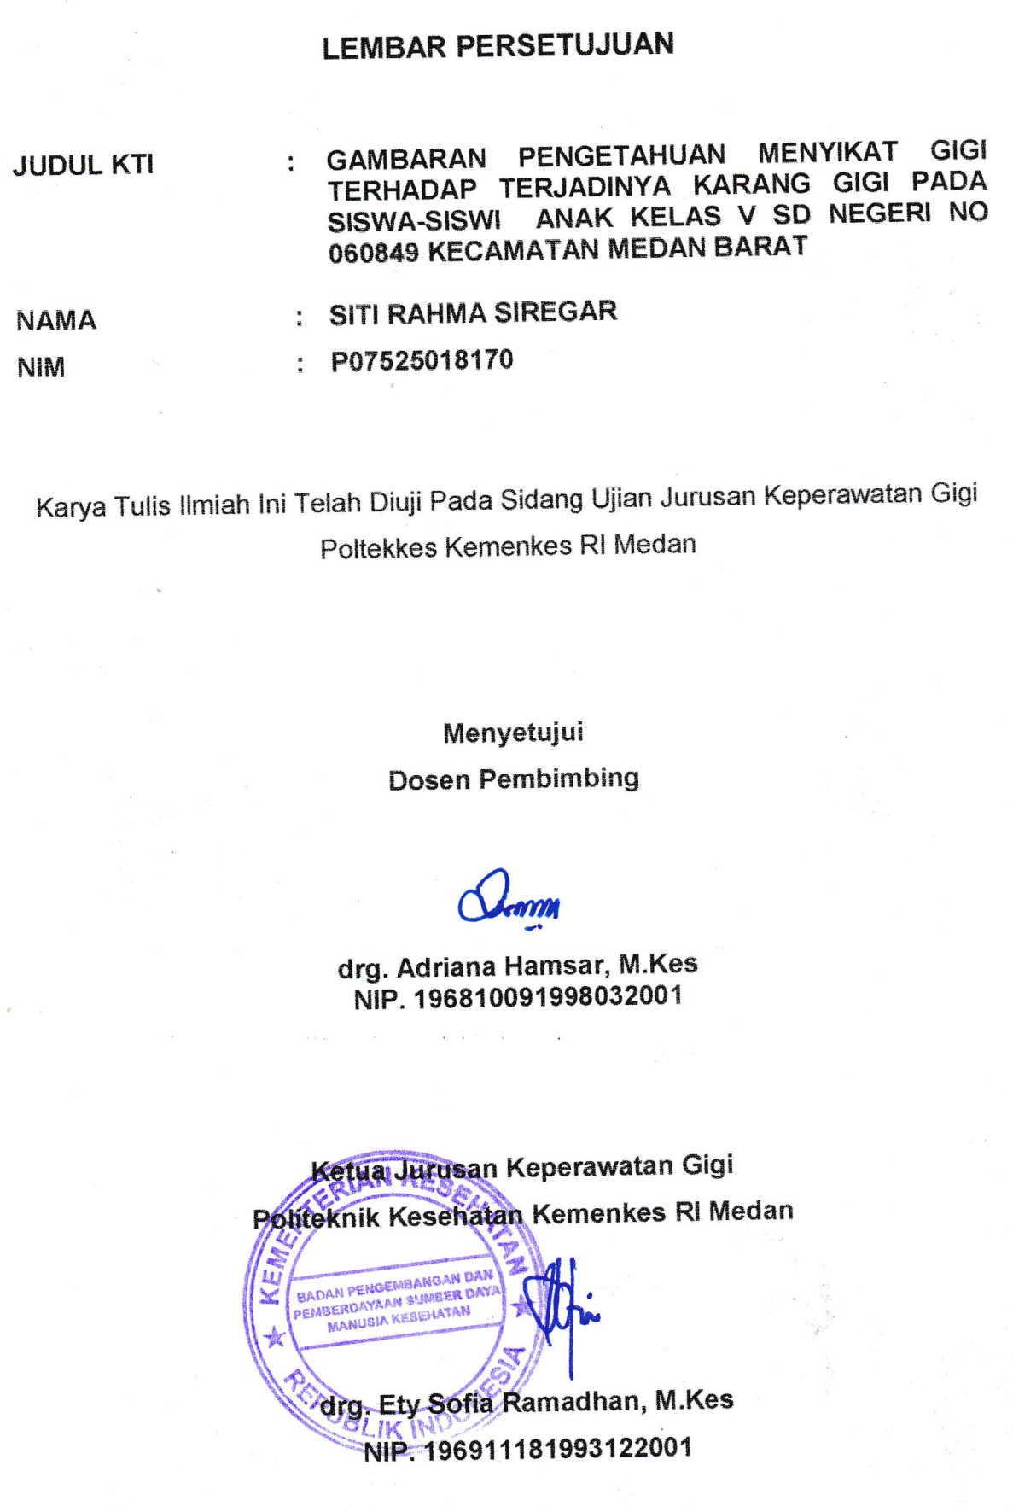

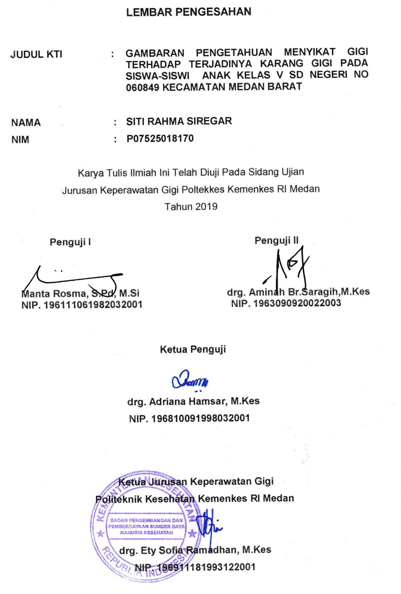

PERNYATAAN

GAMBARAN PENGETAHUAN MENYIKAT GIGI TERHADAP
TERJADINYA KARANG GIGI PADA SISWA-SISWI
ANAK KELAS V SD NEGERI NO 060849
KECAMATAN MEDAN BARAT

Dengan ini saya menyatakan bahwa dalam Karya Tulis Ilmiah ini tidak terdapat karya yang pernah diajukan di suatu perguruan tinggi, dan sepanjang pengetahuan saya juga tidak terdapat karya atau pendapat yang pernah dituliskan atau diterbitkan oleh orang lain, kecuali yang secara tertulis diacu dalam naskah ini dan disebut dalam daftar pustaka.

Medan, Juni 2019

Siti Rahma Siregar
P07525018170

MEDAN HEALTH POLYTECHNICOI MINiSTRY OF HEALTI1
DENTAL HYGIENE DEPARTMENT
SCIENTIFIC PAPER, MAY 2019
Siti Rahma Siregar
Overview of Brushing Teeth Knowiegte Against the Occurrence of Tartar of Class V Students of SD Negeri 060849 of Medan barat Sub District in 2019
viii + 23 pages, 2 tables, 8 attachments
Abstract

Knowledge is the result of knowing, and this happens after people have sensed a particular object. Sensing occurs through the human senses, namely the senses of sight, hearing, smell, taste and touch. Brushing teeth is a way to maintain cleanliness and oral health, especially the teeth and surrounding tissue. l’he type of research conducted is descriptive with the survey method.
This study aims to find out the knowledge of brushing teeth against tartar occurrence in fifth grade students of SD Negeri 060849 of Medan Barat subd istrict. The type of research conducted is descriptive with the survey method. The sample of this study was 40 peoples.
The results of the study showed that the level of knowledge in general was in the moderate category, namely 20 students (50%), and there were 6 studentS (15%) of the dental criteria in the bad category. There were good categories of knowledge, namely 13 peoples (32%), there was I student (3%) criteria for tartar in bad category.
The conclusion of the results of the research that has been carried out is that the level of knowledge about brushing teeth in good students is not necessarily the statuS of tartar either. This is because their nowledge is sufficient but there is no willingness to take action according to their knowledge

Keywords : Knowledge, Tartar
References : 14 (2010-2015)

POLITEKNIK KESEHATAN KEMENKES RI MEDAN
JURUSAN KEPERAWATAN GIGI
KTI, Mei 2019
Siti Rahma Siregar
Gambaran Pengetahuan Menyikat Gigi Terhadap terjadinya Karang Gigi Pada Siswa-siswi Kelas V SD Negeri 060849 Kecamatan Medan Barat Tahun 2019.
viii + 23 halaman, 2 tabel, 8 Lampiran
Abstrak

Pengetahuan merupakan hasil dari tahu. dan ini terjadi setelah orang melakukan penginderaan terhadap suatu objek tertentu. Penginderaan terjadi melalui pancaindera manusia, yakni indera penglihatan, pendengaran, penciuman, rasa dan raba. Menyikat gigi adalah cara untuk memelihara kebersihan dan kesehatan mulut terutama gigi dan jaringan sekitarnya. Jenis penelitian yang dilakukan adalah Deskriptif dengan metode survey.
Penelitian ini bertujuanuntuk mengetahui pengetahuan menyikat gigi terhadap terjadinya karang gigi pada siswa-siswi kelas V SD Negeri 060849 Kecamatan Medan Barat. Jenis penelitia yang dilakukan adalah deskriptif dengan metode survey. Sampel penelitian ini sebanyak 40 orang.
Hasil penelitian diperoleh bahwa tingkat pengetahuan pada umumnya pada kategori sedang yaitu, 20 siswa (50%), dan terdapat 6 orang siswa/I (15%) criteria karang giginya pada kategori buruk. Pada pengetahuan kategori baik yaitu 13 orang (32,5%) ada terdapat 1 siswa (3%) criteria karang gigi pada kategori buruk.
Kesimpulan hasil penelitian yang telah dilakukan bahwa tingkat pengetahuan tentang menyikat gigi pada siswa/I yang baik belum tentu status karang gigi baik juga. Hal ini disebabkan karena pengetahuan mereka cukup, tetapi tidak ada kemauan untuk melakukan tindakan sesuai dengan pengetahuan mereka.

Kata kuci : Pengetahuan, karang gigi
Daftar Bacaan : 14 (2010-2015)

KATA PENGANTAR
Puji syukur Kehadirat Tuhan Yang Maha Esa atas semua berkat dan rahmatNya sehingga dapat terselesaikannya Karya Tulis Ilmiah yang berjudul “Gambaran Pengetahuan Menyikat Gigi Terhadap terjadinya Karang Gigi Pada Siswa-siswi Kelas V SD Negeri 060849 Kecamatan Medan Barat Tahun 2019” sebagai syarat untuk memperoleh gelar Diploma III di Politeknik Kesehatan Kemenkes Republik Indonesia Medan untuk mencapai gelar Ahli Madya Keperawatan Gigi.
Dalam penyusunan Karya Tulis Ilmiah ini, penulis banyak mendapat bantuan, bimbingan serta saran-saran dari berbagai pihak karena itu dalam kesempatan ini penulis menyampaikan rasa terima kasih yang sedalam-dalamnya kepada :
- Ibu drg. Ety Sofia Ramadhan, M.Kes sebagai Ketua Jurusan Keperawatan Gigi Poltekkes Kemenkes RI
- Ibu drg. Adriana Hamsar, selaku dosen Penguji I yang telah meluangkan waktu, tenaga dan pikirannya dalam memberikan bimbingan dan arahan untuk kesempurnaan penulisan ini
- Ibu Manta Rosma, SPd, M.Si selaku Dosen Penguji I yang telah memberikan kritik dan saran dalam penulisan Karya Tulis Ilmiah ini.
- Ibu drg. Aminah Br Saragih, M.Kes selaku Dosen Penguji II yang telah memberikan kritik dan saran kepada penulis dalam menyelesaikan penulisan Karya Tulis Ilmiah.
- Kepala Sekolah SD Negeri No. 060849 Kecamatan Medan Barat yang telah memberi izin kepada penulis dalam melakukan penelitian.
- Seluruh Dosen dan Staf yang telah banyak memberikan ilmu pengetahuan kepada penulis selama mengikuti perkuliahan di Jurusan Keperawatan Gigi.
- Khususnya buat suami Ismail Tanjung tercinta yang telah senantiasa memberikan kasih sayang, doa serta dorongan baik moril maupun materi untuk penyelesaian Karya Tulis llmiah ini, dan anak-anak saya yang telah senantiasa memberika dorongan dan dukungan ynag menjadi penyemangat penulis dalam menyelesaikan Karya Tulis Ilmiah ini.

- Kepada seluruh rekan-rekan mahasiswa RPL angkatan ke II di Jurusan Keperawatan Gigi Medan yang selalu memberikan semangat dan membantu penulis dalam menyelesaikan Karya Tulis Ilmiah ini.
Penulis menyadari bahwa Karya Tulis Ilmiah ini masih jauh dari kata sempurna. Baik dari segi penulisan maupun tata bahasa. Untuk itu penulis mengharapkan kritik dan saran yang bersifat membangun dari berbagai pihak. Akhir kata penulis berharap semoga Karya Tulis Ilmiah ini bermanfaat bagi pembaca.

Medan, Juni 2019
Penulis

Siti Rahma Siregar

DAFTAR ISI

LEMBAR PERSETUJUAN
LEMBAR PENGESAHAN
PERNYATAAN
ABSTRACT i
ABSTRAK ii
KATA PENGANTAR iii
DAFTAR ISI v
DAFTAR TABEL. vii
DAFTAR LAMPIRAN viii
BAB I PENDAHULUAN 1
- Latar Belakang 1
- Rumusan Masalah 3
- Tujuan Penelitian 3
- Tujuan Umum 3
- Tujuan Khusus 3
- Manfaat Penelitian 3

BAB II TINJAUAN 4
- Tinjauan Pustaka
A.1 Pengetahuan 4
A.1.1 Defenisi Pengetahuan 4
A.1.2 Tingkat Pengetahuan 4
A.1.3 Faktor-faktor yang mempengaruhi Pengetahuan 6

A.2 Tentang Sikat Gigi 7
A.2.1 Pengertian Menyikat Gigi 7
A.2.2 Cara Menggosok Gigi yang baik dan benar 8
A.2.3 Waktu dan Frekuensi Menyikat Gigi 9
A.2.4 Syarat Sikat Gigi Ideal 9
A.2.5 Manfaat Menyikat Gigi 9
A.2.6 Teknik Menyikat Gigi 9
A.2.7 Cara Menyikat Gigi yang baik dan benar 10

A.3 Karang Gigi 10
A.3.1 Pengertian Karang Gigi 10
A.3.2 Jenis-jenis Karang Gigi 10
A.3.3 Komposisi Karang Gigi 11
A.3.4 Pembentukan Karang Gigi 11
A.3.5 Cara Mengukur Karang Gigi

- Kerangka Konsep 13
- Definisi Operasional 13

BAB III METODE PENELITIAN 14
- Jenis Penelitian 14
- Lokasi dan Waktu penelitian 14
- Lokasi Penelitian 14
- Waktu Penelitian 14
- Populasi dan Sampel 14
- Populasi 14
- Sampel 14
- Jenis dan Cara Pengumpulan Data 14
D.1 Jenis Pengumpulan Data 14
D.2 Cara Pengumpulan Data 15
- Pengolahan Data dan Analisa Masalah 17
F.1 Pengolahan Data 17
F.2 Analisa Masalah 17

BAB IV HASIL DAN PEMBAHASAN 19
- Hasil Penelitian 19
- Pembahasan 19

BAB V SIMPULAN DAN SARAN 22
- Simpulan 22
- Saran 22

DAFTAR PUSTAKA 23
LAMPIRAN
DAFTAR TABEL

Tabel 1. Distribusi Frekuesi Pengetahuan Menyikat Gigi pada Siswa-siswi Kelas V SD Negeri 060849 Kecamatan Medan Barat 19

Tabel 2. Distribusi Frekuesi Karang Gigi pada Siswa-siswi Kelas V SD Negeri 060849 Kecamatan Medan Barat 19

DAFTAR LAMPIRAN

- Surat Permohonan Izin Penelitian
- Surat Keterangan Pelaksanaan Penelitian
- Kuesioner
- Format Pemeriksaan
- Master Tabel
- Daftar Konsultasi
- Jadwal Penelitian
- Daftar Riwayat Hidup

BAB I
PENDAHULUAN

- Latar belakang
Kesehatan gigi dan mulut akan berpengaruh terhadap kesehatan tubuh. Sakit gigi dapat mengganggu kemampuan untuk makan dan minum. Bila asupan makan dan minum terganggu, kesehatan tubuh pun akan terganggu pula. Bukan itu saja. Kesehatan gigi dan mulut juga akan berpengaruh terhadap kemampuan berbicara. Organisasi kesehatan dunia/ world health organization (WHO) pada tahun 2012 mendefenisikan kesehaqtan gigi dan mulut sebagai keadaan bebas dari penyakit mulut, wajah dan kanker tenggorokan, iinfeksi dan luka pada mulut, penyakit gusi, dan jaringan periodontal, dan gangguan yang membatasi seseorang individu dalam mengunyah, menggigit, tersenyum, dan kesejahteraan psikososial.
Pengetahuan adalah hasil tahu dan ini terjadi setelah orang melakukan pengindraan terhadap sesuatu objek tertentu. Pengindraan terjadi melalui panca indra yakni penglihatan, penciuaman, pendengaran, rasa dan raba. Pengetahuan juga bias diperoleh secara alami maupun terencana yaitu melalui pendidikan –pendidikan pengetaqhuan merupakan ranah yang sagat penting untuk terbentuknya tindakan.
Menyikat gigi bila jarang dilakukan dapat menyebabkan gangguan pada gigi dan mulut Karen menurut (Potter & Perry, 2005). Menggosok gigi setelah makan pada pagi hari bertujuan untuk membersihkan sisa-sisa makanan yang menempel digigi setelah makan malam. Kebersihan gigi dan mulut yang tidak baik sangat menunjang terjadinya salah satu faktor yang menyebakan timbulnya berbagai penyakit gigi dirongga mulut seoerti karies gigi dan ini banyak diderita oleh anak-anak, remaja maupun oaring dewasa.
Hasil riset kesehatan Dasar (RISKESDAS) DEPKES RI tahun 2018, prevalensi penduduk bermasalah gigi dan mulut menurut karakteristik responden kelompok usia 5-9 tahun adalah 21,6% dan untuk kelompok usia 10-14 tahun adalah sebesar 2 0,5%.

Kebiasaan menyikat gigi merupakan hal yang sangat pennting dalam megurangi terjadinya penyakit gigi, berdasaekan data waktu menyikat gigi menunjukan bahwa pada masyarakat gigi menunjukan bahwa pada masyarakat Indonesia perilaku pelihara diri dalam memelihara kesehatan gigi dan mulut sangatlah rendah. Dilihata dari data bahwa 91,1% penduduk Indonesia 10 tahun keatas sudah menyikat gigi, namun yang berperilaku benar menyikat gigi hanya 7,3% (Kemenkes RI 2012)
Karang gigi adalah suatu endapan keras yang terletak pada permukaan gigi berwarnamulai dari kuning-kuningan, kecoklat-coklatan, sampai dengan kehitam-hitaman dan mempunnyai permukaan kasar, terbentuknya karang gigi dapat terjadi pada semua orang dan prosesnya tidak dapat dihindari namun dapat dikurangi. Yaitu dengan menyikat gigi sampai 50% pada permukaan gigi. Menyikat gigi yang baik dapat memperlambat laju pertumbuhan karang gigi, yang utama adalah pengurangan karang gigi. Control kedokter setiap enam bulan sekali untuk membersihkan karang gigi.
Penyakit periodontal merupakan untuk terjadinya kehilangan gigi, salah satu factor etiologinya adalah karang gigi yang merupakan penyakit kedua terbanyak diderita oleh masyarakat (73,59%) yang dijumpai pada 46,2% penduduk Indonesia dan sebesar 4-5% penderita periodontal lanjut yang menyebabkan gigi goyang (Riskesdas 2012).
Berdasarkan survey awal yang dilakukan pada 10 siswa-siswi anak kelas V SD Negeri No 060849 Kecamatan Medan Barat terdapat 7 yaitu 70% anak yang memiliki karang gigi dan berdasarkan wawancara yang dilakukan pada 7 orang yang mengalami karang gigi terdapat 6 orang (85,71%) hanya menggosok gigi pada saat mandi dipagi hari dan jarang menggosok gigi pada waktu mau tidur.

- Rumusan masalah
Berdasarkan urai n diatas peneliti tertarik untuk meneliti tentang bagaimana gambaran pengetahuan menyikat gigi terhadap terjadinya karang gigi pada siswa- siswi anak kelas V SD Negeri No 060849 Kecamatan Medan Barat

- Tujuan Penelitian
C.1. Tujuan umum
Adapun tujuan dari penelitian ini adalah untuk mengetahui gambaran pengetahuan menyikat gigi terhadap terjadinya karang gigi pada siswa-siswi anak kelas V SD Negeri No 060849 Kecamatan Medan Barat.
C.2 Tujuan khusus
Penelitian ini dilakukan dengan tujuan, yaitu :
- Untuk mengetahui pengetahuan menyikat gigi pada siswa/I anak kelas V SD Negeri No. 060849 Kecamatan Medan Barat.
- Untuk mengetahui nilai rata-rata karang gigi indek (CI) pada sisw-siswi anak kelas V SD Negeri No. 060849 Kecamatan Medan Barat.

- Manfaat Penelitian
Adapun manfaat penelitian ini adalah sebagai berikut:
- Peneliti dapat memperoleh wawasan dan menambah pengetahuan tentang karang gigi
- Sebagai informasi dan bahan masukan bagi pihak sekolah tentang cara menyikat gigi dan status karies gigi pada siswa-siswi anak kelas V SD Negeri No. 060849 Kecamatan Medan Barat.
- Menambah wawasan bagi penelitian dan sebagai bahaan referensi diperpustakaan Jurusan Keperawatan Gigi Politeknik Kesehatan Kemenkes RI Medan.

BAB II
TINJAUAN PUSTAKA
A. Pengetahuan
A.1. Pengertian Pengetahuan
Pengetahuan adalah kesan didalam pikiran manusia sebagai hasil penggunaan panca indranya dan berbeda dengan kepercayaan (believes), takhayul (superstition), dan penerangan-penerangan yang keliru (misinformation).
Pengetahuan (KnoWledge) juga diartikan sebagai hasil penginderaan manusia atau hasil tahu seseorang terhadap objek melalul Indra yang dimilikinya (mata, hidung dan sebagainya), dengan sendirinya pada waktu pengindraan sehingga menghasilkan pengetahuan. Hal tersebut sangat dipengaruhi oleh intensitas perhatian dan persepsi terhadap objek.
Roger (dalam Notoatmodjo, 2012) mengatakan bahwa sebelum orang mengadopsi perilaku baru, di dalam diri orang tersebut terjadi proses yang berurutan, yakni : 1). Awamess (kesadaran), yakni orang tersebut menyadari dalam arti mengetahui stimulus (objek) terlebih dahulu. 2). Interest, yakni orang yang mulal tertarik pada stimulus. 3). Evaluation, menimbang-nimbaiig balk dan tidaknya stimulus tersebut bagi dirinya. 4). Trial ,orang yang telah mencoba perilaku baru. 5). Adoption,yakni subjek telah berperilaku baru sesuai dengan pengetahuan, kesadaran dan sikapnya terhadap stimulus (Notoatmodjo, 2012)
A.1.2 Tingkat Pengetahuan
Pengetahuan seseorang terhadap objek mempunyal intensitas atau
tingkatan yang berbeda-beda. Secara garis besarya dibagi dalarn 6 tingkat
Dengetahuan:
- Tahu(know)
Tahu diartikan sebagal mengingat suatu materi yang telah dipelajari sebelumnya. Tahu juga merupakan mengingat kembali (recall) sesuatu yang spesifik dan seluruh bahan yanj telah diterima. Oleh sebab itu, tahu merupakan tingkat pengetahuan yang paling rendah dan wajb diketahui oleh setiap individu . Kata kerja untuk mengukur bahwa orang tahu tentang apa yang dipelajari antara lain
yaitu: menyebutkan, menguraikan mendefenisikan, menyatakan, dan sebagainya. Misalnya, dapat menyebutkan tanda-tanda kekurangan kalori pada anak balita
b. Memahami (comprehension)
Memahami diartikan sebagai suatu kemampuan untuk menjelaskan secara benar tentang objek yang diketahui dan dapat menginterpretasikan materi tersebut secara benar. Orang yang telah paham terhadap objek atau materi harus dapat menjelaskan, menyebutkan contoh, menyimpulkan, meramalkan dan sebagainya terhadap objek yang dipelajari. Misalnya, dapat menjelaskan mengapa harus makan-makanan yang bergizi.
c. Aplikasi (aplication)
Aplikasi diartikan sebagal kemampuan untuk menggunakan materi yang telah dipelajari pada situasi atau kondisi yang sebenarnya (real). Aplikasi merupakan bentuk nyata dan penggunaan hukum-hukum, rumus, metode, prinsip dan sebagainya dalam konteks yang lain. Misalnya, dapat menggunakan rumus statistic dalam perhitungan-perhitungan hasil penelitian, dapat menggunakan prinsip-prinsip sikius pemecahan masalah (problem solving cycle) di dalam pemecahan masalah kesehatan dan kasus yang diberikan.
d. Analisis (analysis)
Analisis adalah kemampuan seseorang untuk menjabarkan dan memisahkan, dan mencari hubungan antara komponen-komponen yang terdapat dalam suatu masalah atau objek yang diketahui. Indikasi bahwa pengetahuan seseorang telah sampai pada tingkat analisis adalah apabila orang tersebut telah dapat membedakan, atau mengelompokan membuat diagram (bagan) terhadap pengetahuan atas objek tersebut.
e. Sintesis (synthesis)
Sintesis merujuk kepada suatu kemampuan seseorang untuk merangkum atau meletakan dalam satu hubungan yang logis dan komponen-komponen pengetahuan yang dimiliki. Dengan kata lain sintesis adalah suatu kemampuan untuk menyusuN formulasi baru dan formulasi-formulasi yang telah ada. Misalnya, dapat menyusun, merencanakan, dapat meringkaskan, dapat menyesuaikan terhadap suatu teori atau rumusan-rumusan yang telah ada.
f. Evaluasi (evaluation)
Evaluasi ini berkaitan dengan kemampuan seseorang untuk melakukan justifikasi atau penilaian terhadap suatu objek tertentu. Penilaian ini dengan sendirinya didasarkan pada suatu knteria yang ditentukan sendiri (Notoatmodjo. 2012).

A.1 .3 Faktor-faktor yang Mempengaruhi Pengetahuan
Ada tujuh faktor-faktor yang mempengaruhi pengetahuan seseorang, yaitu:
- Pendidikan
Pendidikan berarti bimbingan yang dibenkan seseorang kepada orang lain terhadap suatu hal agar mereka dapat memahami. Tidak dapat dipungkiri bahwa makin tinggi pendidikan seseorang semakin mudah pula mereka menenma informasi, dan pada akhirnya makin banyak pula pengetahuan yang dimilikinya. Sebaliknya, jika seseorang tingkat pendidikannya rendah, akan menghambat perkembangan sikap seseorang tertiadap penenmaan informasi dan nilai-nilai barn diperkenalkan.
- Pekerjaan
Lingkungan pekerjaan dapat menjadikan seseorang memperoleh pengalaman dan pengetahuan baik secara langsung maupun tidak langsung.
- Umur
Dengan bertambahnya umur seseorang akan terjadi perubahan pada aspek psikis dan psikologis (mental). Pertumbuhan fisik secara garis besar ada empat kategori perubahan, yaitu perubahan ukuran, perubahan proporsi, hilangnya ciri-ciri lama dan timbulnya ciri-ciri barn. mi terjadi akibat pematangan fungsi organ. Pada aspek psikologis dan mental taraf berfikir seseorang semakin matang dan dewasa.

- Minat
Sebagai suatu kecenderungan atau keinginan yang tinggi terhadap sesuatu. Minat menjadikan seseorang untuk mencoba dan menekuni suatu hal dan pada akhirnya diperoleh pengetahuan yang Iebih dalam.
- Pengalaman
Adalah suatu kejadian yang pemah dialami seseorang dalam berinteraksi dengan Iingkungannya. Ada kecenderungan pengalaman yang baik seseorang akan berusaha untuk melupakan namu jika pengalaman terhadap objek tersebut menyenangkan maka secara psikologis akan timbul kesan yang membekas dalam emosi sehingga menimbulkan sikap positif.
- Kebudayaan
Kebudayaafl lingkungan sekitar, apabila dalam suatu wilayah mempunyai budaya untuk menjaga kebersihan Iingkungan maka sangat mungkin masyarakat sekitamya mempunyai sikap untuk selalu menjaga kebersihan lingkungan
- Informasi
Kemudahan memperoleh informasi dapat membantu mempercepat seseorang untuk memperoleh pengetahuan yang baru (Mubaraket al, 2007).

A.2. Menyikat Gigi
A.2.1. Pengertian Menyikat Gigi
Menyikat gigi adalah suatu cara yang sangat umum dianjurkan untuk membersihkan seluruh deposit lunak dan plak pada permukaan gigi dan gusi. ‘Aenyikat gigi dengan menggunakafl sikat gigi adalah bentuk penyingkiran plak secara mekanis (Pintauli, 2012).
Menyikat gigi sebaiknya dua kali sehari, pagi hari setelah sarapan dan
malam hari sebelum tidur, untuk membersihkan sisa-sisa kotoran yang
menemmpel di gigi. Menyikat gigi yang tepat paling tidak membutuhkan waktu
minimal 2 menit. Menyikat gigi adalah suatu cara yang digunakan untuk membersihkan sisa-sisa makanan dan plak pada permukaan gigi dengan menggunakan sikat gigi dan pasta gigi. Merawat gigi merupakan suatu upaya yang dilakukan untuk menjaga gigi tetap dalam keadaan bersih dan sehat. (Edwin a. M.Kidd,dkk 2002)

A.2.2 Cara Menggosok Gigi yang Balk dan Benar
Cara menyikat gigi adalah cara yang umum untuk membersihkan deposit lunak pada permukaan gigi dan gusi dan merupakan tindakan preventif dalam menuju keberhasilan dan kesehatan rongga mulut yang optimal.
Beberapa macam cara menyikat gigi, yaitu sebagal berikut.
- Gerakan vertikal
Arah gerakan menggosok gigi ke atas ke bawah dalam keadaan rahang atas dan bawah tertutup. Gerakan in untuk permukaan gigi yang menghadap ke pipi (bukal/labial), sedangkan untuk permukaan yang menghadap Iidah/langit-langit (lingual/palatal), gerakan menggosok gigi keatas kebawah dalam keadaan mulut terbuka. Cara ml terdapay kekurangan, yaitu bila menggosok gigi tidak benar dapat menimbulkan resesi gingival/penurunan gusi sehingga akar gigi terlihat.
- Gerakan horizontal
rah gerakan menggosok gigi kedepan dan kebelakang dan peermukaan Dukal dan lingual. Gerakan menggosok pada bidang kunyah dikenal sebagai scrub brush. Caranya mudah dilakukan dan sesual dengan centuk anatomi permukaan kunyah. Kombinasi gerakan vertikal“ orizontal, bila dilakukan harus sangat hati-hati karena dapat menyebabkan resesi gusi/abrasi lapisan gigi.
- Gerakan roll tehnik/modifikasi Stiliman
Cara ini, gerakannya sederhana, efisien dan menjangkau semua bagian mulut. Bulu sikat ditempatkan pada permukaan gusi, jauh dan permukaan oklusal/ bidang kunyah, ujung bulu sikat mengarah ke apex/ujung akar, gerakan perlahan melalui permukaan gigi sehingga bagian belakang kepala sikat bergerak dalam lingkungan. Pada waktu bulu-bulu sikat melalui mahkota gigi, kedudukannya hampir tegak terhadap permukaan email. Ulangi gerakan ini sampai Iebih kurang 12 kali sehingga tidak ada sang terlewat. Cara ini dapat menghasilkan pemijatan gusi dan membersihkan sisa makanan di daerah interproksimal/ antara gigi.

d. Gerakan Bass (membersihkan sulkus)
Posisi sikat 45 derajat terhadap sumbu gigi masuk ke sulkus gingiva. Digetarkan sebanyak 20 kali pada setiap lokasi (tiap lokasi meliputi 3 gigi). Gerakan ini dianjurkan untuk penggunaan rutin.
A.2.3 Waktu dan Frekuensi Menyikat Gigi
Frekuensi menyikat gigi sebaiknya 3x sehari, setiap kali sesudah makan dan sebelum tidur. Namun, dalam praktiknya hal tersebut tidak selalu dapat dilakukan. Terutama pada siang hari ketika seseorang berada di kantor, sekolah, atau di tempat lain.
Menurut Manson (1971) frekuensi menyikat gigi sebaiknya adalah dua kali sehari, yaitu pagi setelah makan dan malam sebelum tidur.
Waktu menyikat gigi yang dianjurkan adalah 5 menit, tetapi umumnya orang menyikat gigi maksimum 2 menit. Sebaiknya menyikat gigi ditakukan secara sistematis supaya tidak ada gigi yang terlewatkan, yaitu mulai dari ostenor ke anterior dan berakhir pada bagian posteerior sisi lainnya (Putri, Herijulianti dan Nurjannah, 2012).

A.2.4 Syarat Sikat Gigi Ideal
Syarat sikat gigi ideal secara umum adalah:
- Tangkai sikat: pegangan sikat harus cukup lebar dan cukup tebal.
- Kepala sikat: tidak terlalu besar, untuk orang dewasa maksimal 25-29 mm x 10 mm, untuk anak-anak 15-24 mm x 28 mm, untuk balita 18 mm x 77 ‘m.
- Tekstur harus memungkinkan sikat digunakan dengan efektif tanpa merusak jaringan lunak maupun janngan keras. Kekakuan bergantung pada diameter dan panjang filament, serta elastisitasnya. Sikat yang lunak tidak dapat membersihkan plak dengan efektif, kekakuan medium adalah yang biasa dianjurkan. Dan tersusun menjadi 40 rangkaian bulu 3 atau 4 deretan (Putri, Herijulianti dan Nurjannah, 2012).

A.3 Karang Gigi
A.3.1. Pengertian Karang gigi
Karang gigi adalah tartar atau lapisan kerak berwarna kuning yang menempel pada gigi yang tersa kasar, dan dapat membuat permasalahan pada gigi (Ayu, 2013).
Karang gigi adalah suatu endapan keras yang terletak pada permukaan gigi berwama mulai dan kuning-kekuningan, kecoklat-coklatan, sampai dengan kehitam-hitaman dan mempunyai permukaan kasar.
A.3.2. Jenis-jenis karang Gigi
Karang gigi terbagi 2 jenis yaitu karang Gigi yang melekat pada atas Gusi disebut Kalkulus Supra Gingiva dan Karang yang melekat dibawa gusi disebut kalkukulus Sub Gingiva (Machfoedz 2008) Karang gigi dapat terbentuk diatas gusi atau supragingival, atau pada sulcus, yaitu saluran antara gusi dan gigi. Ketika terjadi plak supragingival, maka bakteri yang terkandung didalamnya ampir semuanya merupakan bakteri aerobik, atau bakten yang dapat hidup dilingkungan penuh oksigen. Plak sub gingiva terutama terdin dan bakteri anaerobik, yaltu bakteri yang tidak dapat hidup pada Iingkungan yang mengandung oksigen. Bakteri anaerobik yang berbahaya bagi gusi dan jangan yang menempel pada gigi, yang menimbulkan periodontis (Ayu, 2013).
A.3.3. Komposisi Karang gigi
Karang gigi dapat terbentuk diatas gusi atau supragingival, atau pada sulcus yaitu saluran antara gusi dan gigi. Ketika terjadi plak supragingival, maka bakteri yang terkandung didalamnya hampir semuanya merupakan bakteri atau bakteri yang dapat hidup di lingkungan penuh oksigen. Plak subgingival terutama terdiri dari bakteri anaerobik, yaitu bakteri yang tidak dapat dari Iingkungan yang mengandung oksigen. Bakteri anaerobik yang berbahaya bagi gusi dan jaringan yang menempel pada gigi, yang menimbulkan (Ayu, 2013).

A.3.4. Pembentukan Karang Gigi
Setiap orang mempunyai derajat keasaman (pH) air liur yang berbeda-beda Maka, kemungkinan terbentuknya karang gigi juga tidak sama pada setiap orang. Bahkan banyak orang yang tidak memiliki karang gigi sama sekali. pertanyaannya, kondisi mulut dan gigi seperti apakah yang cenderung mempermudah timbulnya karang gigi.Pada orang-orang yang memiliki pH yang tinggi (>7), keadaan air Iiurnya adalah basa. Akibatnya, mereka lebih mudah mengalami karang gigi, semua makanan yang yang dikunyah tersebut asam. Karang gigi timbul karena pembentukan garam yang disebabkan oleh bertemunya air liur yang bersifat basa dengan sisa-sisa makanan yang bersifat asam. lnilah yang disebut karang gigi. Biasanya karang gigi diawali dengan proses penimbunan plak, yaitu sisa-sisa makanan yang menempel di permukaan gigi yang lama kelamaan mengeras menjadi karang gigi. Karang gigi yang sering timbul di area yang berdekatan dengan muara kelenjar air liur, yaitu di daerah gigi depan bawah, di dekat muara kelenjar submandibuar, dan di area geraham atas kiri dan kanan berdekatan pula dengan muara kelenjar parotis. Karang gigi umnya menempel pada daerah leher (servical) gigi. Biasanya diawali dengan terbentuknya karang gigi di bagian permukaan dalam (lingual) gigi dan kemudian menjalar ke bagian depan (labial) gigi. Karang gigi juga dapat timbul apabila seseorang mengunyah dengan satu sisisaja sehingga pada bagian yang tidak digunkan untuk mengunyah biasanya lebih banyak mengalami penumpukan plak yang kemudian menjadi karang gigi (Machfoedz, 2008).

A.2.6. Cara Mengukur Karang Gigi
Karang Gigi disebut juga kalkulus cara mengukur kalkulus atau kalkulus nurut Herijuliant, dkk (2002)
Calculus Indeks (Cl) diperoleh dengan cara;
Untuk menilai karang gigi didalam mulut dilihat dari adanya karang gigi di gigi. Pemeriksaan Klinis yang dilakukan pada gigi dan permukaan yaitu:
Untuk rahang atas yang diperiksa
- Gigi M1 kanan atas pada permukaan bukal.
- Gigi I1 kanan atas pada permukaan labial.

C. Gigi M1 kiri atas pada permukaan bukal.
Untuk rahang bawah yang diperiksa
- Gigi M1 kiri bawah permukaan lingual.
- Gigi I1 kiri bawah pada permukaan labial.
C. Gigi M1 kanan bawah pada permukaan lingual.
Bila ada kasus salah satu dan gigi-gigi tersebut tidak ada (telah dicabut/ tinggal sisa akar), penilaian dilakukan pada gigi-gigi pengganti yang sudah dltetapkan untuk mewakilinya, yaitu:
- Bila gigi M1 rahang atas atau rahang bawah tidak ada, penilaian dilakukan pada gigi M2 rahang atas/rahang bawah.
- Bila gigi M1 dan M2 rahang atas atau rahang bawah tidak ada, penilaian dilakukan pada gigi M3 rahang atas/rahang bawah.
- Bila M1, M2 dan M3 rahang atas atau rahang bawah tidak ada, tidak dapat dilakukan penilaian
- Bila gigi I1 kanan rahang atas tidak ada, penilaian dilakukan pada I1 kiri rahang atas.
- Bila gigi I1 kanan dan kiri rahang atas tidak ada, tidak dapat dilakukan penilaian
- Bila gigi I1 kiri rahang bawah tidak ada, penilaian dilakukan pada gigi 1 kanan rahang bawah.
- Bila gigi I1 kin dan kanan rahang bawah tidak ada, tidak dapat dilakukan penilaian
Penilaian dapat diproleh dengan melakukan pemeriksaan hanya pada gigi permanen Pelaksanaan pemeriksaan untuk peniIaian Kalkulus indeks:
Kriteria untuk kalkulus index:
0 = Tidak ada karang gigi
1 = karang gigi supragingival pada kurang dan 1/3 bagian gigi, dihitung dari servikal
2 = karang gigi supragingival Iebih dari 1/3 bagian atau kurang dari 2/3 bagian gigi, dihitung dari servikal
2 = terdapat sedikit karang gigi subgingival (sebagian servikal gigi)
3 = ada karang gigi supragingival lebih dari 2/3 bagian atau seluruh bagian atau seluruh bagian gigi, dihitung dari servikal
3 = Terapat karang gigi subgingival melingkari seluruh servikal gigi
B. Kerangka Konsep
Konsep adalah suatu abstraksi yang dibentuk dengan menggeneraIsasikan suatu pengertian. Agar dapat diamati dan diukur, maka konsep tersebut harus dijabarkan kedalam variabel - variabel.
Vanabel penelitian adalah sesuatu yang digunakan sebagal ciri, sifat atau ukuran yang dimiliki atau didapatkan oleh satuan penelitian tentang sesuatu konsep pengerlian tertentu.
Variabel dibedakan menjadi 2 yaltu:
- Variabet bebas (independent) yakni yang sifatnya mempengaruhi atau sebab
terpengaruh.
- Variabel terkait (dependen) yakni sifatnya tergantung akibat atau terpengaruh.
Untuk Iebih mempennci penelitian mi penulis menyusun vanabel penelitian sebagai berikut

Kalkulus indeks
Pengetahuan tentang menyikat gigi

Variabel Independent Variabel Dependen
C. Defenisi Operasional
Variabel | Definisi | Alat Ukur | Hasil ukur
Pengetahuan menyikat gigi | Pengetahuan seseorang tentang berapa kali sehari berapa lama dan cara menyikat gigi yang baik dan benar | kuesioner | Baik : 11-15  Sedang: 6-10  Buruk :0-5
Kalkulus Indeks | Penilalan karang gigi yang ada di permukaan gigi | Pemeriksaan Karang gigi | Baik : 0 - 0,6  Sedang: 0,7 - 1,8  Buruk:1,9 - 3,0

BAB III
METODE PENELITIAN
A. Jenis dan Desain Penelitian
Penellitian yang dilakukan adalah penelitjan deskriptif dengan metode survey yang bertujuan untuk mengetahui gambaran pengetahuan cara menyikat gigi terhadap Karang gigi pada siswa1 V SD Negeri No 060849 Kecamatan Medan Barat

B. Lokasi dan Waktu Perielitian
B.1 Lokasi Penelitian
Adapun lokasi penelitian adalah di SD Negeri No 060849 Kecamatan Medan Barat
B.2. Waktu Penelitan
Penelitian ini dilakukan mulai bulan Februari sampai dengan Mei 2019.
C. PopuIasi dan Sampel Penelitian
C.1. Populasi penelitian
Menurut Notoatmodjo (2010), keseluruhan objek penelitian yang diteliti tersebut adalah populasi penelitian. Populasi dalam penelitian ini adalah seluruh siswali SD Kelas V Negeri 060849 Kecamatan Medan Barat yaitu 40 orang siswa/i.
C.2. Sampel Penelitian
Sampel adalah sebagian atau wakil populasi yang telah diteliti. Apabila subjeknya kurang dan 100 orang Iebih balk diambil semua sehingga penelitiannya merupakan penelitian populasi (Arikunto, 2006). Sampel yang diteliti adalah 40 orang siswa/i.

D. Jenis dan Cara Pengumpulan Data
D.1. Jenis Pengumpulan Data
- Data Primer
Data primer yaitu data yang diperoleh Iangsung dan siswa/i dengan cara
memberikan kuesioner untuk mengetahul tingkat pengetahuan siswali SD Negeri
No 060849 Kecamatan Medan Barat Bentuk kuesioner penelitian ini adalah multiple choice yang mempunyai 2 pilihan jawaban dan masing-masing mempunyai nilal tertentu yatu:
- Untuk jawaban yang benar nilainya 1 (satu)
- Untuk jawaban yang salah nhlainya 0 (noI)
Untuk penhlaian akhir perhitungan memiliki 3 kategon (baik, sedang, buruk):
- Kategori baik = 11-15
- Kategori sedang = 6-10
- Kategoriburuk = 0-5
Rumus = Skor maksimum-skor minimum
3
= 15-0
3
Selanjutnya dilakukan pemeriksaan indeks karang gigi pada siswali dengan menggunakan indeks pemeriksaan. Menjumlahkan indeks karang gigi pada siswa/i dengan cara menghitung jumlah karang gigi siswa/i dimana indeks karang gigi dikategorikan
- Baik : jika nilainya antara 0 - 0,6
- Sedang : jika nilainya antara 0,7 – 1,8
- Buruk : jika nilainya antara 1,8 - 3
- Data Sekunder
Data sekunder berupa data yang diambil dari sekolah tempat dilakukannya penelitian yaitu berupa wawancara kepada Kepala Sekolah SD Negeri No 060849 Kecamatan Medan Barat.

D.2. Cara Pengumpulan Data
Cara pengumpulan data dari penelitian ini adalah dengan melakukan observasi Iangsung kepada siswa/i SD Negeri No 060849 Kecamatan Medan Barat dengan membagikan kuesioner pada siswa/i untuk selanjutnya diisi oleh siswa/i tersebut dan melakukan pemeriksaan karang ggi. Pengumpulan ini dibantu oleh dua tenaga sukarelawan.

Alat dan bahan yang digunakan dalam penelitian ml adalah sebagai berikut:
- Alat:
- Kaca mulut
- Sonde
- Pinset
- Excavator
- Gelas kumur
- Nierbekken
- Handschoen dan masker
- Handuk
- Celemek
- Lembaran kuesioner
- Formulir pemenksaan
- Pensil/pena
b. Bahan:
- Kapas
- Cotton Pellet
- Alkohol
- Detol
- Baskom berisi air bersih
Setelah persiapan dilakukan, maka hal yang dilakukan selanjutnya adalah:
- Keseluruhan siswa/i SD Negeri No 060849 Kecamatan Medan Barat diminta untuk duduk di bangku masing-masing.
- Selanjutnya, petugas penelitian membagikan kuesioner kepada seluruh siswali di dalam kelas.
- Setelah selesai membagikan kuesioner, petugas penelitian memberikan arahan kepada siswa/i untuk mengisi kuesioner.
- Setelah kuesioner selesai diisi oleh siswa/i, petugas penelitian mengambil dan mengumpulkan kuesioner.
- Dan selanjutnya, petugas penehti melakukan pemeriksaan ulang kuesioner.
- Setelah selesai, peneliti melanjutkan pemeriksaan karang gigi dengan cara memanggil siswa/i menurut absensi.

- Selanjutnya, peneliti memeriksa sampel secara langsung dan mendudukkan sampel di kursi untuk diperiksa gigi yang terkena karang gigi dengan menggunakan kaca mulut, sonde, excavator, dan pinset.
- Setelah itu peneliti menghitung jumlah karang gigi dengan mencatat di lembar formulir pemeriksaan.
- Lembar pemeriksaan dikumpulkan, dihitung, dan di sesuaikan dengan hasil pemeriksaan yang telah peneliti lakukan untuk menghindari kekurangan data serta memudahkan dalam pengolahan data.

- Pengolahan dan Analisa Data
E.1. Pengolahan Data
Data yang diperoleh kemudian diolah secara manual dengan langkah-langkah sebagai berikut:
- Editing
Editing adalah pemeriksaan kembali kelengkapan data. Dalam editing ada beberapa hal yang perlu diperhatikan yaitu memeriksa kelengkapan data, memeriksa kesinambungan data dan memeriksa keseragaman data. Data yang diedit harus dapat terbaca oleh orang lain dan mudah untuk dipahami.
- Coding
Coding adalah kodefikasi atau pengkodean data yang bertujuan untuk memudahkan pengolahan data.
- Tabulating
Tabulating adalah pengelompokan data dalam bentuk tabel menurut sifats ifat tersebut. Data atau kode yang telah diedit dan dipenksa kembali dan kemudian dimasukkan kedalam tabel.

E.2. Analisa Data
Setelah pengolahan data, maka dilakukan:
- Menghitung hasil pengisian kuesioner pada seluruh siswa/i SD Negeri No 060849 Kecamatan Medan Barat
- Menghitung jumlah kriteria baik, sedang, buruk dari hasil data kuesioner pengetahuanpada seluruh siswa/i SD Negeri 060849 Kecamatan Medan Barat

- Menghitung hasil kriteria tingkat pengetahuan pada seluruh siswa/i SD Negeri 060849 Kecamatan Teladan Barat
- Menghitung hasil pemeriksaan karang gigi pada seluruh siswa/i SD Negeri 060849 Kecamatan Medan Barat
- Menghitung jumlah karang gigi pada seluruh siswa/i SD Negeri 060849 Kecamatan Medan Barat

BAB IV
HASIL DAN PEMBAHASAN
A. Hasil Penelitian
Berdasarkan penelitian yang dilakukan pada 40 orang siswa-siswi di siswa/i SD Kelas V Negeri 060849 Kecamatan Medan Sarat , diperoleh data pengetahuan siswa-siswi adalah sebagal berikut
Tabel 4.1
Distribusi Frekuensi Pengetahuan Menyikat Gigi pada Siswa-siswi anak
kelas V SD Negeri No 060849 Kecamatan Medan Barat

Kriteria Pengetahuan Jumlah (n) Persentase
Baik 14 35
Sedang 20 50
Buruk 7 17
Jumlah 40 100

Berdasarkan Tabel 4.1 dapat dilihat pengetahuan siswa-siswi kelas V pada kategori baik sebanyak 13 orang (33%), yang berpengetahuan sedang sebanyak 20 orang (50%), dan dalam kategori buruk sebanyak 7 orang (17%).
Berdasarkan pemerikasaan kondisi karang gigi pada siswa-siswi kelas V SD Negeri No 060849 Kecamatan Medan Barat diperoleh data sebagai berikut
Tabel 4.2
Distribusi Frekuensi karang gigi pada Siswa-siswi anak
kelas V SD Negeri No 060849 Kecamatan Medan Barat

Kriteria Karang Gigi Jumlah (n) Persentase (%)
Baik 14 35
Sedang 13 32,5
Buruk 7 17
Jumlah 40 100

Berdasarkan Tabel 4.2 diperoleh data bahwa pada 40 orang siswa-siswi
yang diperiksa karang gigi pada kategori sedang 14 orang siswa-siswi (35%)
kategori baik 13 orang siswa-siswi (325%), dan pada kategori Buruk ada 13
orang sisiwa-siswi (32,5%).

B. Pembahasan
Pengetahuan merupakan hasil dari tahu, dan ini terjadi setelah orang melakukan penginderaan terhadap suatu objek tertentu. Penginderaan terjadi melalul pancaindera manusia, yakni indera penglihatan, pendengaran, penciuman, rasa dan raba. Sebagian besar pengetahuan manusia diperoleh melalui mata dan telinga. Berdasarkan penelitian yang telah dilakukan dengan 40 siswa/i tingkat pengetahuari tentang menyikat gigi terdapat pada, diperoleh 50% siswa memiliki pengetahuan sedang.
Menyikat gigi adalah suatu cara yang sangat umum dianjurkan untuk membersihkan seluruh deposit lunak dan plak pada permukaan gigi dan gusi. Menyikat gigi dengan menggunakan sikat gigi adalah bentuk penyingkiran plak secara mekanis (Pintauli, 2012).
Priyanto, tahun 2008, kesehatan gigi dan mulut masyarakat Indonesia masih merupakan hat yang perlu mendapat perhatian khusus dan tenaga kesehatan, baik dokter maupun perawat. Hal ini terlihat bahwa penyakit gigi dan mulut masih banyak diderita oleh penduduk Indonesia. Penyakit gigi dan mulut yang banyak diderita masyarakat Indonesia adalah karies gigi dan karang gigi, sumber dari penyakit gigi tersebut akibat terabaikannya kebersihan gigi dan mulut.
Gigi sehat adalah gigi yang rapi, bersih dan didukung oleh gusi yang kencang berwarna merah muda. Dalam kondisi normal, dan gigi dan mulut yang sehat tidak tercium bau mulut yang tidak sedap, karang gigi atau kalkulus adalah suatu endapan keras yang terletak pada permukaan gigi mulai dad berwama kekuning-kuningan, kecoklat-cokiatan sampal kehitam-hitaman dan mempunyai permukaan yang kasar. Berdasarkan data yang diperoleh dari 40 siswa/i yang diteliti pada tingkat pengetahuan kebersihan gigi dan mulut sedang.
Berdasarkan data yang diperoleh dari 40 siswa/i SD Kelas V Negeri 060849 Kecamatan Medan Barat diketahui bahwa kebersihan gigi dan mulut yang memiliki kriteria baik terhadap kalkulus indeks sebanyak 1 orang siswa orang (3%) pada kategori buruk, yang memiliki pengetahuan kategori sedang ada 6 orang siswa (15%) terhadap kalkulus indeks pada kategori buruk.
Setiap orang mempunyal derajat keasaman (pH) air liur yang berbedabeda. Maka, kemungkinan terbentuknya karang gigi juga tidak sama pada setiap orang. Bahkan banyak orang yang tidak memiliki karang gigi sama sekali. Pertanyaannya kondisi mulut dan gigi seperti apakah yang cenderung mempermudah timbulnya karang gigi? Pada orang-orang yang memiliki pH yang tinggi (>7), keadaan air humya adalah basa. Akibatnya, mereka Iebih mudah mengalami karang gigi, semuamakanan yang yang dikunyah tersebut asam. Karang gigi timbul karena pembentukan garam yang disebabkan oleh bertemunya air ilur yang bersifat basa dengan sisa-sisa makanan yang bersifat asam. Inilah yang disebut karang gigi (Machfoedz, 2008).
Membersihkan gigi secara tidak teratur menyebabkan kuman yang mengakibatkan terjadinya kerusakan gigi. Pola seperti ini tidak hanya akan merusak kesehatan orang tua tetapi juga generasi muda. Disamping itu orang-orang yang malas menggosok gigi disebabkan karena memang tidak peduli akan kesehatannya. Dan ketika gigi itu tanggal mereka baru menyadari akibat dari perbuatannya itu. Mereka masih tetap merasa bahwa ini adalah tanggung jawab dokter gigi. Mereka harus memelihara kesehatannya secara umum, bahkan kesehatan gigi dan mulut tidak lagi menjadi tujuannya (Srigupta, 2004).
Berdasarkan hasil pemeriksaan yang dilakukan pada siswa/i SD Kelas V Negeri 060849 Kecamatan Medan Barat dapat diketahui dari hasil pengetahuan tentang kebersihan gigi dan mulut dalam kilteria sedang dan hasil pemeriksaan kalkulus indeks termasuk dalam kriteria baik.

BAB V
SIMPULAN DAN SARAN
A. Simpulan
Berdasarkan hasil penelitian yang dilakukan pada 40 siswa/i SD Kelas V
Negeri 060849 Kecamatan Medan Barat tahun 2019 dapat disimpulkan bahwa:
- Tingkat pengetahuan Menyikat gigi pada siswa/i SD Kelas V Negeri 060849 Kecamatan Medan Barat tahun 2019 termasuk kategon sedang yaitu 20 orang (50%).
- Kalkulus indeks pada siswa/i SD Kelas V Negeri 060849 Kecamatan Medan Barat tahun 2019 kriteria baik yaitu 14 orang (35%)
B. Saran
- Diharapkan Siswa pada siswa[i SD Kelas V Negeri 060849 Kecamatan Medan Barat dapat meningkatkan kebersihan gigi dan mulutnya dengan
menggosok gigi 3 kali sehari pagi sesudah makan dan malam sebelum tidur.
- Disarankan kepada pada siswa/i SD Kefas V Negeri, 060849 Kecamatan Medan Barat agar rutin pergi ke dokter gigi atau puskesmas 6 bulan sekali.

DAFTAR PUSTAKA

Budiharto. 2010. Pengantar Ilmu Perilaku Kesehatan Dan Pendidikan Kesehatan Gigi EGC : Jakarta
Erwana, F. 2015. 4 Tepat 5 Sempuma Perawatan Agar Gigi Sehat & Sempuma. Rapha Publishing : Yogyakarta
Hongini, Y dan M Aditiawarman. 2012. Kesehatan Gigi dan Mulut. Pustaka Reka Cipta : Bandung
Kidd, M dan S. Joyston. 2012. Dasar - Dasar Karies Gigi Penyakit dan Penanggulan. EGC. Jakarta
Kusumaan, E. 2011. Buruknya Kesehatan Gigi dan Mulut. Hanggar Kreator : Yogyakarta
Machfoedz, I. 2013. Menjaga Kesehatan Gigi dan Mu/ut Anak-Anak dan Ibu Hamil. Fitramaya : Yogyakarta
Mumpuni Y dan E Pratiwi. 2013. 45 Masalah & Solusi Penyakit Gigi dan Mulut. Rapha Publishing : Yogyakarta
Nisita Putri http://keterampilansikaladi.blogspot.com
Pintauli S dan T Hamada 2012. Menuju Gigi dan Mulut Sehat. USU Press: Medan
Rahmadhan G. 2010. Serba Serbi kesehatan Gigi & Mutut Bukune : Jakarta
Rakyat, D. 2010. 100 Pertanyaan Penting Perawatan Gigi Anak PT Dian Rakyat:
Jakarta
http:/ cincara. com/2015/01/09/manfaat – menyikat- gigi- secara- teratur
http://manfaat daunbuah.bfogspot co d/20l4/ll/manfaat- gosok- gigi- dan- cara-menggosoknya
Riskesdas 2017. Gigi dan Mulut. Available at http://www.depkes.go.id/resource/ downIoad/Hasil% 20Riskesdas%202017.pdf. [Accesed Maret 2018]

KUESIONER PENELITIAN
GAMBARAN PENGETAHUAN CARA MENYIKAT GIGI TERHADAP
KARANG GIGI PADA SISWI/I ANAK KELAS V SD NEGERI NO 060849
KECAMATAN MEDAN
I. Identitas Siswa
Nama Siswa :
Umur :
Jenis Kelamin :
Alamat :
II. PetunJuk Pengisian
Pilihlah salah satu jawaban yang menurut anda benar dan Iingkarilah jawaban yang anda pilih!

- Tujuan kita menyikat gigi untuk
- Membersihkan gigi dan sisa-sisa makanan
- Membersihkan gigi dan dan karang gigi
- Merusak gusi

- Kapan waktu yang tepat untuk menyikat gigi?
- Pagi sesudah sarapan dan malam sebelum tidur
- Pada saat mandi
- Sebelum makan

- Menyikat gigi sebaiknya dilakukan berapa kali dalam sehari?
a. 1 kali sehari
b. Pada saat mandi saja
c. 2 kali sehari

4. Bagaimana gerakan yang tepat untuk menyikat gigi bagian depan atas bawah
- Gerakan maju mundur
- Gerakan mencongkel gigi
- gerakan atas bawah dan memutar

5. Bagaiman gerakan yang tepat untuk menyikat gigi bagian beIakang
- Gerakan atas bawah dan memutar
- Gerakan maju mundur
- Gerakan mencongkel gigi

6. Lamanya menyikat gigi sebaiknya minimal:
a. 2 menit
b. 4 menit
c. 5 menit

7. Pasta gigi yang digunakan sewaktu menyikat gigi sebaiknya:
  - Rasanya manis
  - Warnanya bagus
  - Mengandung fluor

8. Pemeriksaan gigi sebaiknya dilakukan:
  - 3 bulan sekali
  - 6 bulan sekali
  - 1 tahun sekali

9. Apakah anda mengetahui menyikat gigi dengan baik dan benar dapat mencegah terjadinya karang gigi?
  - Ya
  - Tidak

10. Apa penyebab gigi berlubang?
- Adanya ulat pada gigi
- Adanya serangga kecil pada gigi
- Adanya bakteri atau kuman pada gigi

11. Apa penyebab bau mulut?
- Adanya sisa makanan yang mengendap di dalam mulut
- Gigi yang bersih
- Gigi yang goyang

12. Apa jenis makanan yang dapat merusak gigi?
a. Buah dan sayur
b. Ikan, ayam, daging
c. Coklat, dodol, biskuit, gulali, kerupuk

13. Apa jenis makanan yang baik untuk kesehatan gigi?
- Cokiat, dodol, biskuit, gulali, kerupuk
- Buah dan sayur
- Ikan, ayam, daging
14. Karang gigi dapat menyebabkan:
- Bau mulut
- gigi kotor

15. Bagaimana cara mencegah terjadi Karang gigi?
- Makan makanan yang manis dan Iengket
- Cukup berkumur- kumur saja
- Menyikat secara teratur

FORMAT PEMERIKSAAN KARANG GIGI

      - dentitas Subjek
Nama :
Alamat :
Umur :
Jenis Kelamin :

      - Format Pemeriksaan
calculus Indek

CI =……..
Kriteria =

INFORMED CONSENT

Saya yang bertanda tangan di bawah ml menyatakan bahwa saya telah mendapat penjelasan secara rind dan telah mengerti mengenai peneIitian yang akan dilakukan oleh Siti Rahmah Siregar dengan judul “Gambaran Pengetahuan Menyikaf Gigi Terhadap Karang Gigi pada siswa-siswi kelas V SD Negeri No 060849 Kecamatan Medan Barat”

Nama :………………………………………
Saya memutuskan setuju untuk ikut berpartisipasi pada penelitian ini secara sukarela tanpa paksaan. Bila selama penelitian ini saya menginginkan mengundurkan diri, maka saya dapat mengundurkan sewaktu- waktunya tanpa sanksi apapun.

Medan, 1019
Saksi Responden

(…………………………) (.………………………..)

Mengetahui,
Pelaksana Penelitian

Siti Rahmah Siregar
P07525018170

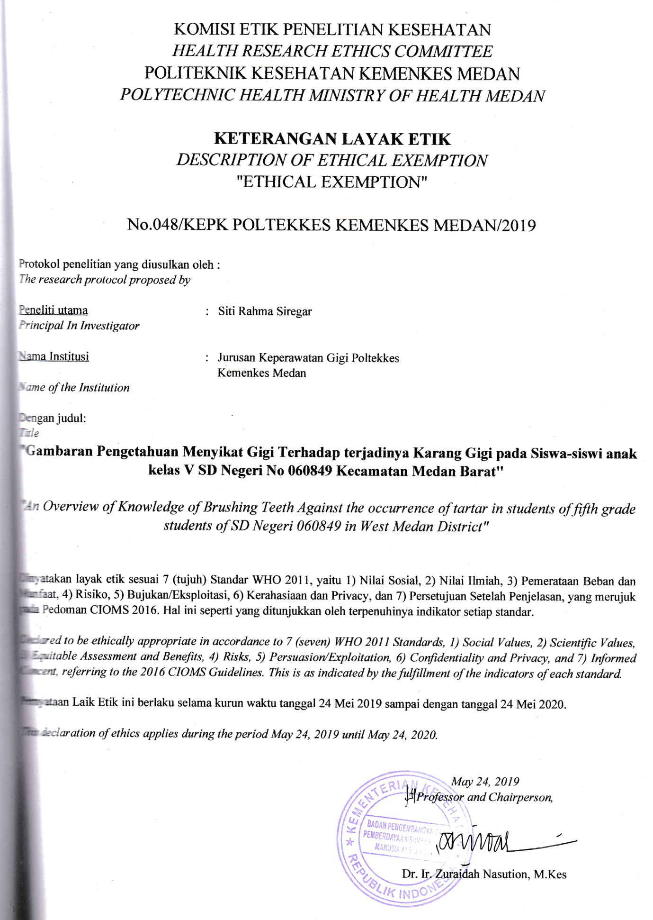

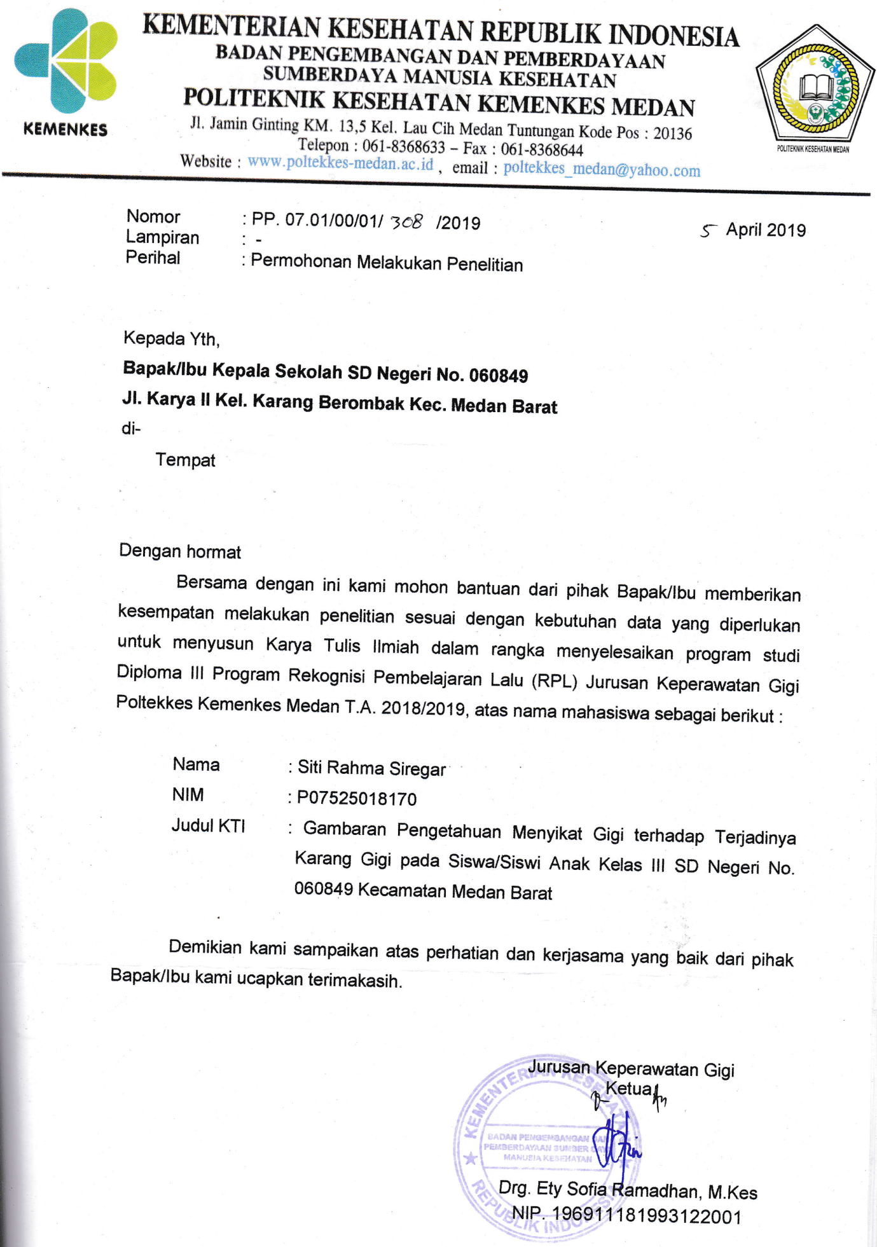
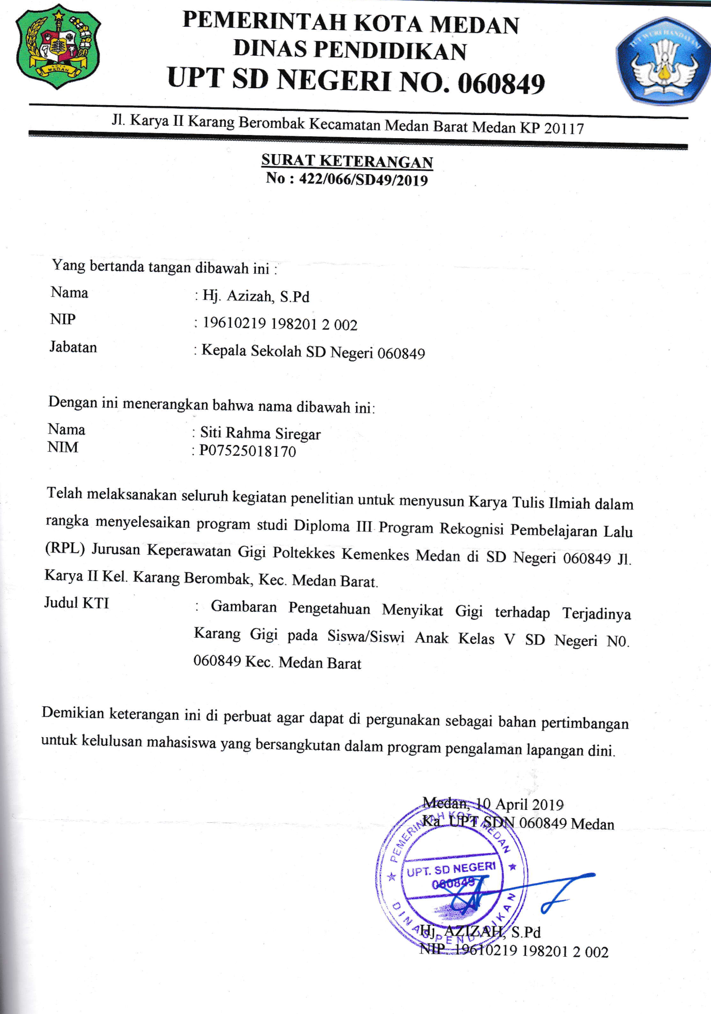
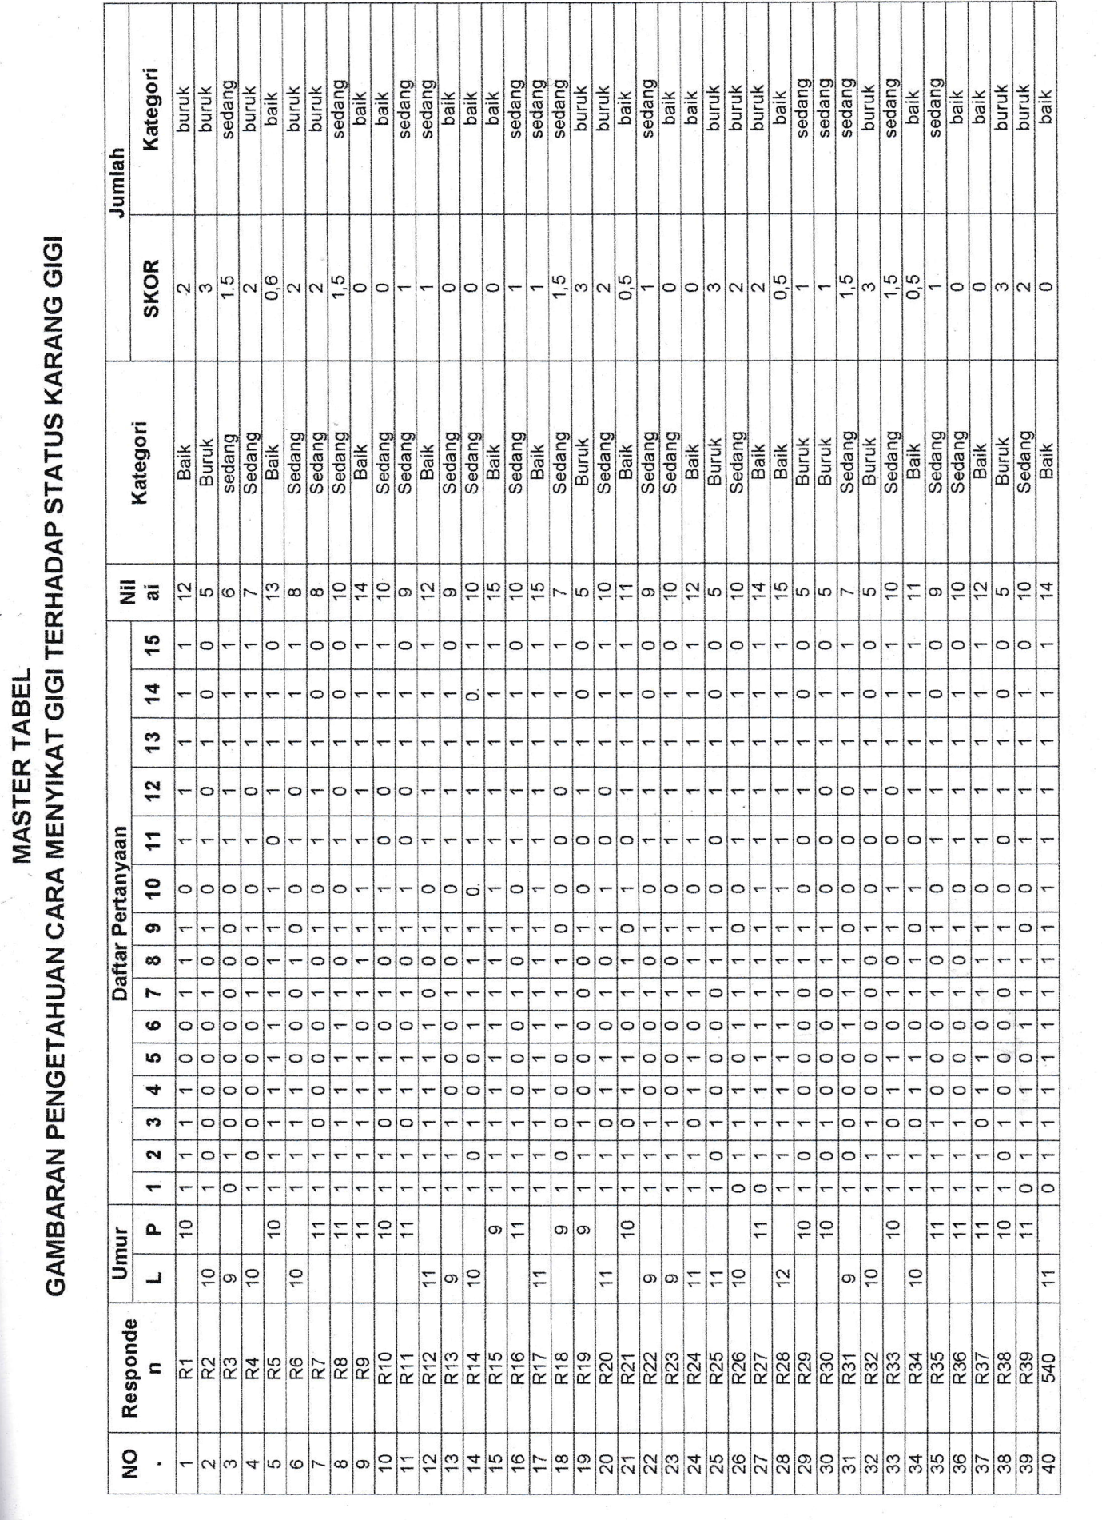
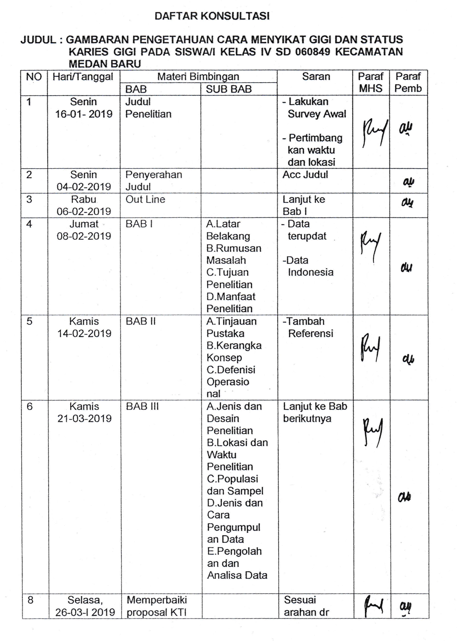
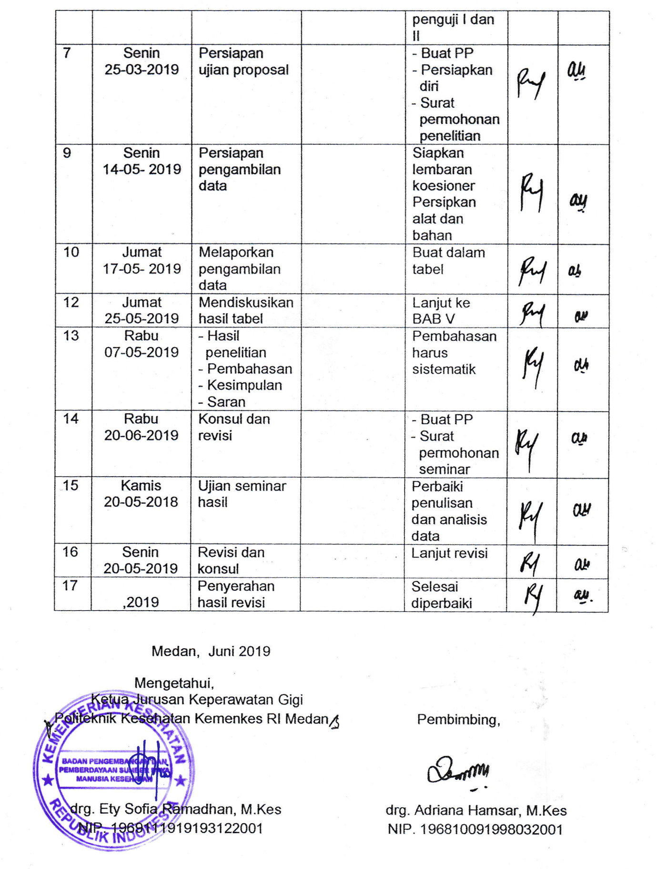

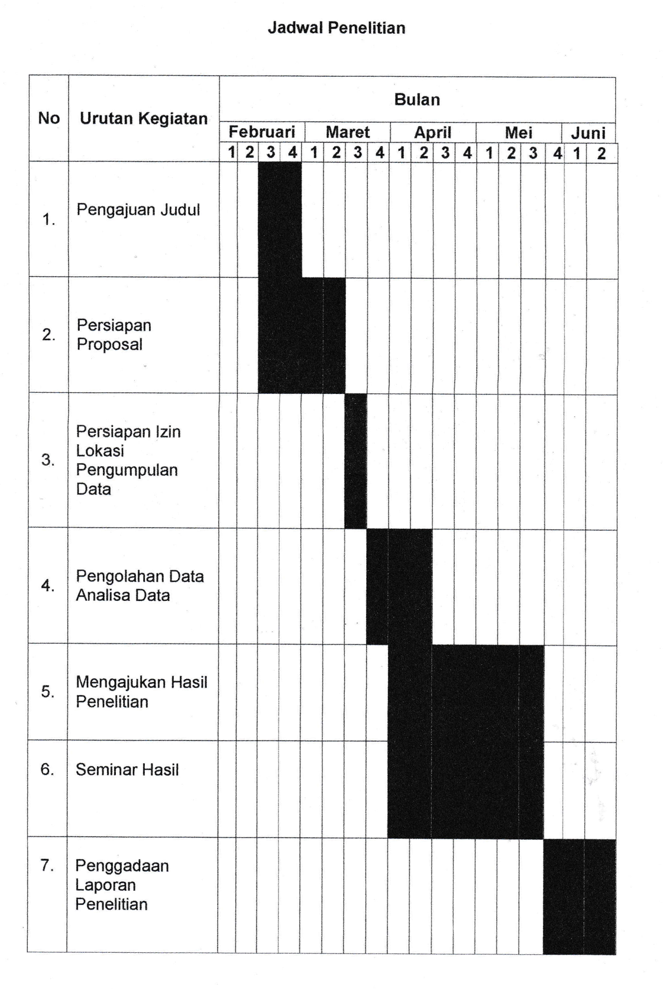

DAFTAR RIWAYAT HIDUP

    - Biodata Pribadi
Nama : Siti Rahma Siregar
Tempat/Tanggal Lahir : Labuhan Batu/ 1 Juli 1967
Usia : 52 Tahun
Jenis Kelamin : Perempuan
Agama : Islasm
Status : Menikah
Alamat : Jl. Selamat Gg. Insyak No. 5

    - Jenjang Pendidikan

Tahun 1974-1980 : SD Negeri 112248 Sampean
Tahun 1980-1984 : SMP Gajah Mada Denai
Tahun 1984-1967 : SPRG Medan
Tahun 2018-2019 : Jurusan Keperawatan Gigi, Politeknik Kesehatan Kemenkes RI Medan

